华东政法大学法律学院2023年博士研究生招生考试网络远程面试考生须知

为保证网络远程面试顺利进行，请各位考生认真阅读以下须知，并按要求做好面试准备：

**一、网络远程面试考试要求**

1．按照研究生招生考试相关保密管理规定，任何人员和机构不得对面试过程录音录像、拍照、截屏或者网络直播，不得传播试题等面试内容，否则将依据相关规定追究相关人员责任。

2．面试过程中，考生应严格遵守考试纪律。自觉服从考试工作人员管理，严格遵从考试工作人员指令。

3．考生面试时须按学院要求出示本人有效居民身份证，完成考生身份核对及验证。面试期间不得采用任何方式更改声音和变换面容。

4.考生面试采用双机位，主机位、辅机位均使用腾讯会议系统用于面试，主机位、辅机位准备电脑或平板电脑或手机1台（带有高清摄像头、麦克风和扬声器），建议优先选择使用电脑或平板电脑。

5.  考生需要在封闭安静的房间独立进行远程面试，周围环境不得对面试产生干扰，面试全程处于独立无干扰状态。需保证房间内网络信号质量满足视频通话需求。面试过程中，面试房间内除考生本人外，不得有其他人员。考生应在学校规定的时间参加网络面试设备及平台测试，模拟测试时，应检查网络设施、环境光线、摄像头、麦克风和扬声器设备等，确保达到面试要求。面试应保证与模拟测试场所、环境、设备一致。

6.  主机位需要正向面对考生，面试全程开启音频（麦克风和扬声器）视频（摄像头）。面试全程不允许关闭主机位摄像头。面试过程中，要求视频中考生免冠正对主机位摄像头，坐姿端正，保证面部及双手出现在视频画面正中间，界面底端始终不得高于腹部，双手须全程在视频录像范围，未经面试工作人员同意不得操作双机位设备。辅机位作为远程面试云监考及备用设备，摄像头需摆放在考生侧后方（与考生后背面成45°角），能够全程拍摄考生本人和主机位设备屏幕，面试全程开启视频（摄像头）并且关闭音频（麦克风和扬声器）。

考生网络远程面试正面效果图

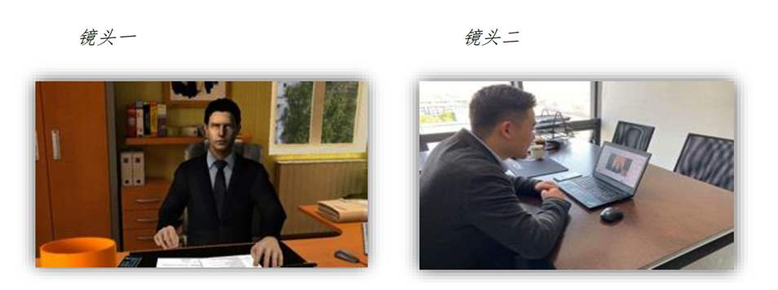

7.  面试过程中，考生面试时不能过度修饰仪容，不得佩戴墨镜、帽子、头饰、口罩等，不允许佩戴耳机、不得佩戴智能手表、手环以及智能眼镜等，头发不得遮挡面部及耳朵，必须保证视频中面部图像清晰。

8.  连接登录面试系统的设备不允许再运行其他网页或软件，设备须处于稳定联网且免打扰状态，保证面试过程不受其他因素干扰或打断（如来电、信息提示音等），不得与外界有任何音视频交互，面试房间其他电子设备必须关闭。

9.  面试过程中，如遇网络或信号等原因造成的通信效果不佳或中断等故障时，考生须立即联系学院面试考试工作人员，按照要求启动应急预案相关措施。

**二、网络远程面试设备及网络要求**

1.设备要求

(1) 需安装腾讯会议客户端。

下载地址：

<https://meeting.tencent.com/download-center.html?from=1001>

页面中点击下载安装“腾讯会议”软件。(请勿从其他途径下载客户端)。

(2) 需配有功能正常的摄像头、麦克风、扬声器，如笔记本电脑 自带以上设备且功能正常，可不另配。

(3) 保证面试全程开启摄像头且必须全程接入语音。

(4) 全程网络顺畅，必要时可使用手机流量。

(5) 需关闭一切非必须软件、 网页 (尤其是微信、QQ、迅雷、各类电脑管家等易弹窗软件) 等，保证面试全程无弹窗、无面试必须外的一切操作。

(6) 建议考生准备一台备用主机位设备，并提前测试，防止出现 突发情况。

**2. 网络要求**

（1）原则上网络应为常用（移动、联通、电信等）运营商的百兆以上宽带或光纤，尽量避免使用多人共用的网络。

（2）主机位、辅机位均应使用线接（推荐）或Wi-Fi等稳定形式连接网络，保证面试全程不出现掉线、卡顿等现象。

**三、操作说明**

1.  面试开始前，请考生提前30分钟开启主机位、辅机位，设备按要求摆放，腾讯会议会议室登录的会议号、密码将通过短信发送给考生。

2. 监考老师将考生从主机位移入腾讯会议间，此后将正式进入面试，请勿再对双机位设备做一切非必要操作。

3.  面试全程考生均不允许对主机位、辅机位做一切考官要求以外的操作，否则视为违规，将按照相关规定严肃处理。

4.  如在面试过程中出现任何非人为因素导致面试中断，请考生勿因慌乱而自行操作主机位、辅机位，我校工作人员将第一时间与您取得联系。为便于学院面试工作人员联系，在面试阶段应保持电话畅通，如报考时填报的电话号码已更换，应提前向报考学院报备。

5.  面试结束后主机位、辅机位均会自动退出视频，请考生勿自行操作。在主机位、辅机位自动退出视频后，考生方可自行操作设备。

**四、违规处理**

1. 学校和学院认为有必要时，可对考生再次面试。

2．教育部规定，对违反招生管理规定和考场纪律，影响招生公平、公正的考生，按《国家教育考试违规处理办法》进行处理。对在校生，由其所在学校按有关规定给予处分，直至开除学籍；对在职考生，通知考生所在单位，由所在单位视情节给予党纪或政纪处分。考生的违规、作弊事实记入《国家教育考试考生诚信档案》和考生人事档案。

3．依据“两高”《关于办理组织考试作弊等刑事案件适用法律若干问题的解释》，在博士生招生面试中组织作弊、替考等行为属于“情节严重”的刑事案件，将移交有关部门依法定罪量刑。

华东政法大学法律学院

2023年6月8日